Главная Новости Документы Сценарии Мелодии Софт Авторы Контакт Копилка
Баннерообмен
Главная\Документы\Для классного руководителя

При использовании материалов этого сайта - АКТИВНАЯ ССЫЛКА и размещение баннера -ОБЯЗАТЕЛЬНО!!!

Итоговое родительское собрание в 5 классе "Вот и стали мы на год взрослей"

Тема конспекта: Итоговое родительское собрание в средней школе
Вступление:

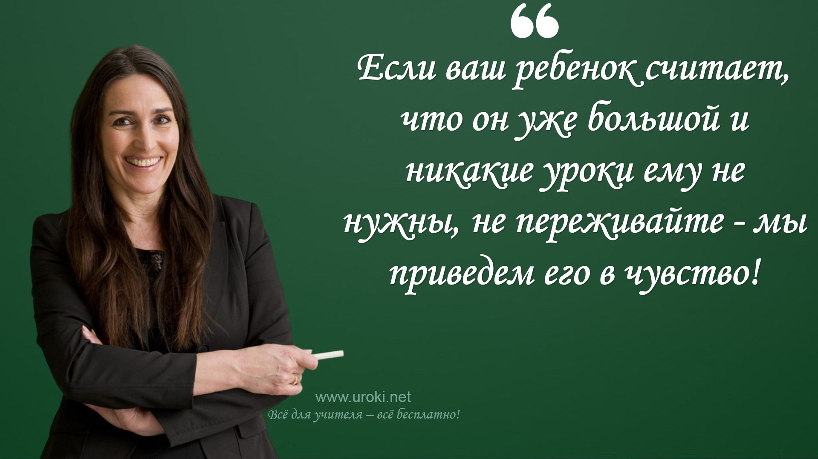Приветствие родителей и благодарность за приход на итоговое родительское собрание в 5 классе
На итоговом родительском собрании в 5 классе хочу поприветствовать всех присутствующих родителей и выразить свою благодарность за то, что вы нашли время и возможность прийти сегодня в школу. Это очень важно для нас, учителей, чтобы мы могли рассказать вам о том, что было сделано за учебный год, о достижениях и проблемах в классе.

Мы знаем, что вы являетесь нашими главными партнерами в воспитании и обучении ваших детей, и сегодня мы хотим поделиться с вами информацией о том, как ваш ребенок учится, какие успехи он достиг и какие проблемы возникли.

Мы надеемся, что наше взаимодействие будет плодотворным, и сегодняшнее собрание станет началом нового этапа в нашем сотрудничестве. Спасибо, что вы с нами сегодня!

Объяснение целей и задач данного собрания

Данное собрание предназначено для того, чтобы обменяться информацией о том, как прошел учебный год в 5 классе, подвести его итоги и обсудить перспективы на будущее. Главная цель этого собрания - дать родителям полную информацию об успехах и проблемах, которые возникли у их детей в ходе учебного года, а также рассказать о планах на следующий учебный год.

Задачи данного родительского собрания включают:

предоставить информацию о результативности учебного процесса в 5 классе; рассказать о проектах и мероприятиях, которые были проведены в течение учебного года;
обсудить возможные проблемы, которые могут возникнуть в будущем, и найти пути их решения;
ответить на вопросы родителей и поделиться с ними советами и рекомендациями по воспитанию и обучению детей.

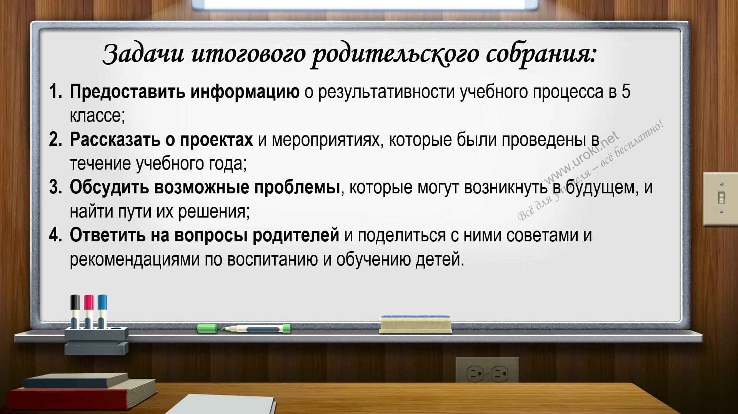

Мы надеемся, что данное родительское собрание поможет улучшить взаимодействие между учителями, родителями и учащимися, и создаст более благоприятные условия для успешного обучения и воспитания наших детей.

Основная часть

Итоги учебного года: оценки, достижения, проблемы.

Итоговое родительское собрание в 5 классе - это отличный повод подвести итоги учебного года и рассказать о достижениях и проблемах, которые возникли у учеников. В этом разделе мы обсудим результаты учебного процесса, полученные оценки, а также расскажем о наиболее заметных достижениях и проблемах.

По результатам учебного года мы можем сказать, что наши ученики проявили достойные результаты в учебном процессе. Большинство детей имеют положительные оценки по всем предметам и продемонстрировали хорошие знания и навыки. Однако, как и в любом классе, у нас были и проблемы, связанные с организацией учебного процесса, адаптацией к новым требованиям и общением в коллективе.

Основные достижения наших учеников включают:

Улучшение знаний и навыков в основных предметах; Участие в различных мероприятиях и конкурсах;
Развитие личностных качеств, таких как ответственность, настойчивость и уверенность в себе.

Однако мы также столкнулись с некоторыми проблемами, которые оказали влияние на учебный процесс:

Недостаточное внимание к домашним заданиям;
Затруднения с адаптацией к новому учебному году и требованиям учебной программы;
Проблемы в общении с одноклассниками и другими участниками учебного процесса.

В целом, мы считаем, что учебный год прошел успешно, и хотели бы поблагодарить наших учеников и их родителей за усердие и поддержку в течение года. Однако мы также признаем, что есть место для улучшений, и поэтому мы готовы работать с каждым учеником и родителем, чтобы создать более благоприятные условия для обучения и развития.

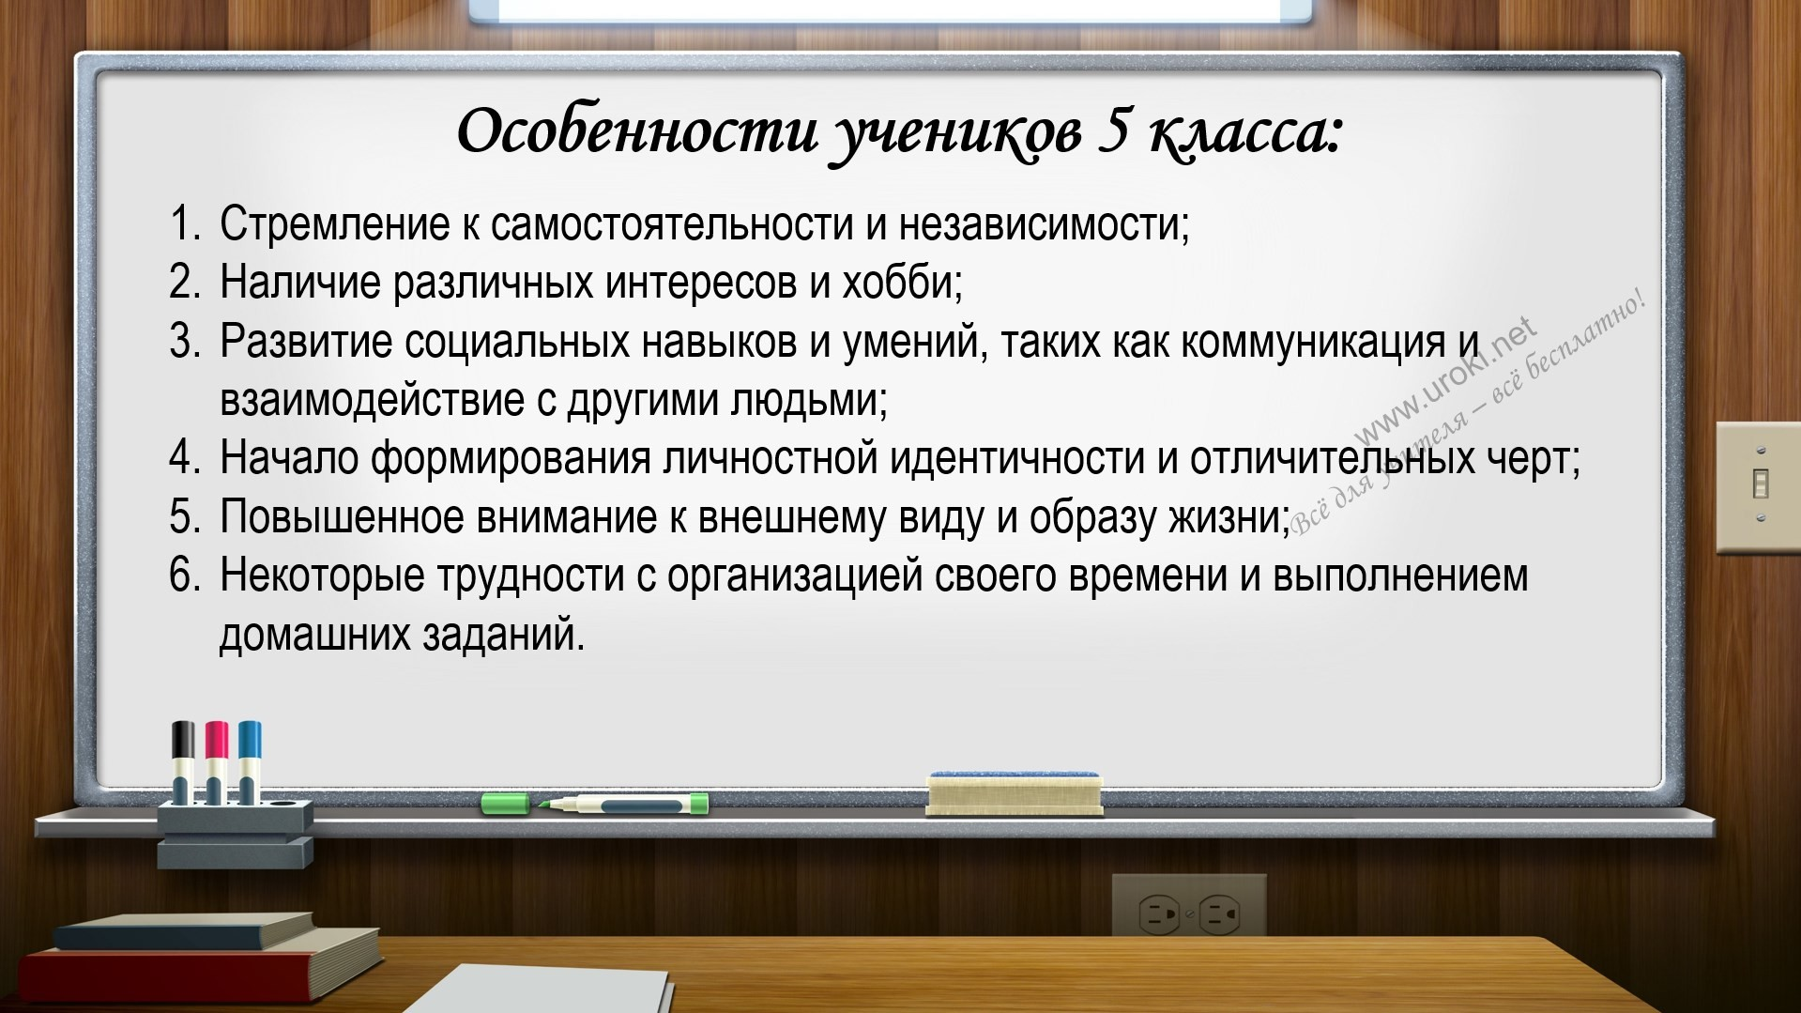Общая характеристика возрастных особенностей учеников 5 класса.
Возрастные особенности учеников 5 класса имеют свои особенности и представляют особый интерес для педагогов и родителей. В данной части итогового родительского собрания мы хотели бы рассказать об общей характеристике возрастных особенностей учеников 5 класса.

В этом возрасте дети уже достаточно самостоятельны и имеют определенные интересы и желания. Они начинают формировать свою личность и отличаться друг от друга по своим индивидуальным характеристикам. В учебном процессе это может проявляться как в положительной, так и в отрицательной стороне.

Некоторые из особенностей учеников 5 класса включают:

Стремление к самостоятельности и независимости; Наличие различных интересов и хобби;
Развитие социальных навыков и умений, таких как коммуникация и взаимодействие с другими людьми;
Начало формирования личностной идентичности и отличительных черт; Повышенное внимание к внешнему виду и образу жизни;
Некоторые трудности с организацией своего времени и выполнением домашних заданий.

Важно понимать, что у каждого ребенка свои индивидуальные особенности, и что необходимо учитывать их в процессе обучения. Наши учителя и педагоги работают над тем, чтобы поддерживать и развивать положительные стороны личности каждого ученика, а также помогать преодолевать трудности и проблемы, которые могут возникнуть в ходе учебного процесса.

Какие изменения произошли в рамках учебного процесса и как они сказались на учебном прогрессе детей?

В рамках итогового родительского собрания в 5 классе мы хотели бы поделиться с вами изменениями, которые произошли в ходе учебного процесса и как они сказались на учебном прогрессе детей.

В прошлом учебном году мы внедрили новые методики и технологии обучения, в том числе использование интерактивных учебных материалов и методов проектной работы. Также было проведено больше практических занятий, которые помогли ученикам лучше усваивать материал и развивать навыки самостоятельной работы.

Кроме того, мы уделили больше внимания индивидуальному подходу к каждому ученику и его потребностям. Педагоги проводили регулярные консультации и помогали детям справляться с трудностями в учебе. Также были организованы дополнительные занятия по предметам, которые вызывали у детей наибольшие трудности.
В результате этих изменений мы заметили улучшение учебного прогресса детей. Оценки стали более стабильными, а ученики начали проявлять больший интерес к учебному процессу. Мы также заметили, что ученики стали более самостоятельными и уверенными в своих знаниях и навыках.

Однако, мы понимаем, что у каждого ученика есть свои индивидуальные потребности и трудности, и мы будем продолжать работать над их решением в следующем учебном году. Мы благодарим вас за поддержку и сотрудничество в ходе учебного процесса.

Подготовка к следующему учебному году: что нужно сделать, чтобы повысить успеваемость и мотивацию учащихся?
На данном родительском собрании в 5 классе мы хотели бы обсудить, что необходимо сделать, чтобы подготовиться к следующему учебному году и повысить успеваемость и мотивацию учащихся.

Первым шагом является ознакомление родителей с программой и требованиями, которые будут предъявляться к ученикам в следующем учебном году. Это поможет родителям лучше понимать, какие навыки и знания должны быть у детей к концу учебного года, и подготовить их к этому заранее.

Важным моментом является создание домашней обстановки, которая будет способствовать учебному процессу. Родители должны создать оптимальные условия для занятий, обеспечить учеников необходимыми учебными материалами и техникой. Также необходимо поощрять детей, проявлять интерес к их учебной деятельности, помогать им в случае затруднений.

Важным аспектом является участие родителей в жизни школы и взаимодействие с педагогами. Родители должны следить за успехами и трудностями своих детей, участвовать в родительских собраниях, консультациях и других мероприятиях. Это поможет более глубоко понять потребности и проблемы учеников и наладить сотрудничество с педагогами в их решении.

Также следует помнить о важности здоровья учеников. Родители должны следить за режимом дня и питанием своих детей, обеспечивать им достаточную физическую активность, а также вовремя обращаться к врачу в случае заболеваний.

Все эти меры помогут подготовиться к следующему учебному году и повысить успеваемость и мотивацию учащихся. Надеемся на вашу активную поддержку и сотрудничество в этом процессе.

Заключение

Подведение итогов учебного года и благодарность родителям за сотрудничество.

Заканчивая наше родительское собрание в 5 классе, хотим подвести итоги учебного года и выразить благодарность родителям за сотрудничество.

Учебный год был насыщенным и интересным, мы многое успели сделать и достичь. Наши ученики показали хорошие результаты в учебе, а также проявили себя в других областях жизни школы - участвовали в спортивных мероприятиях,

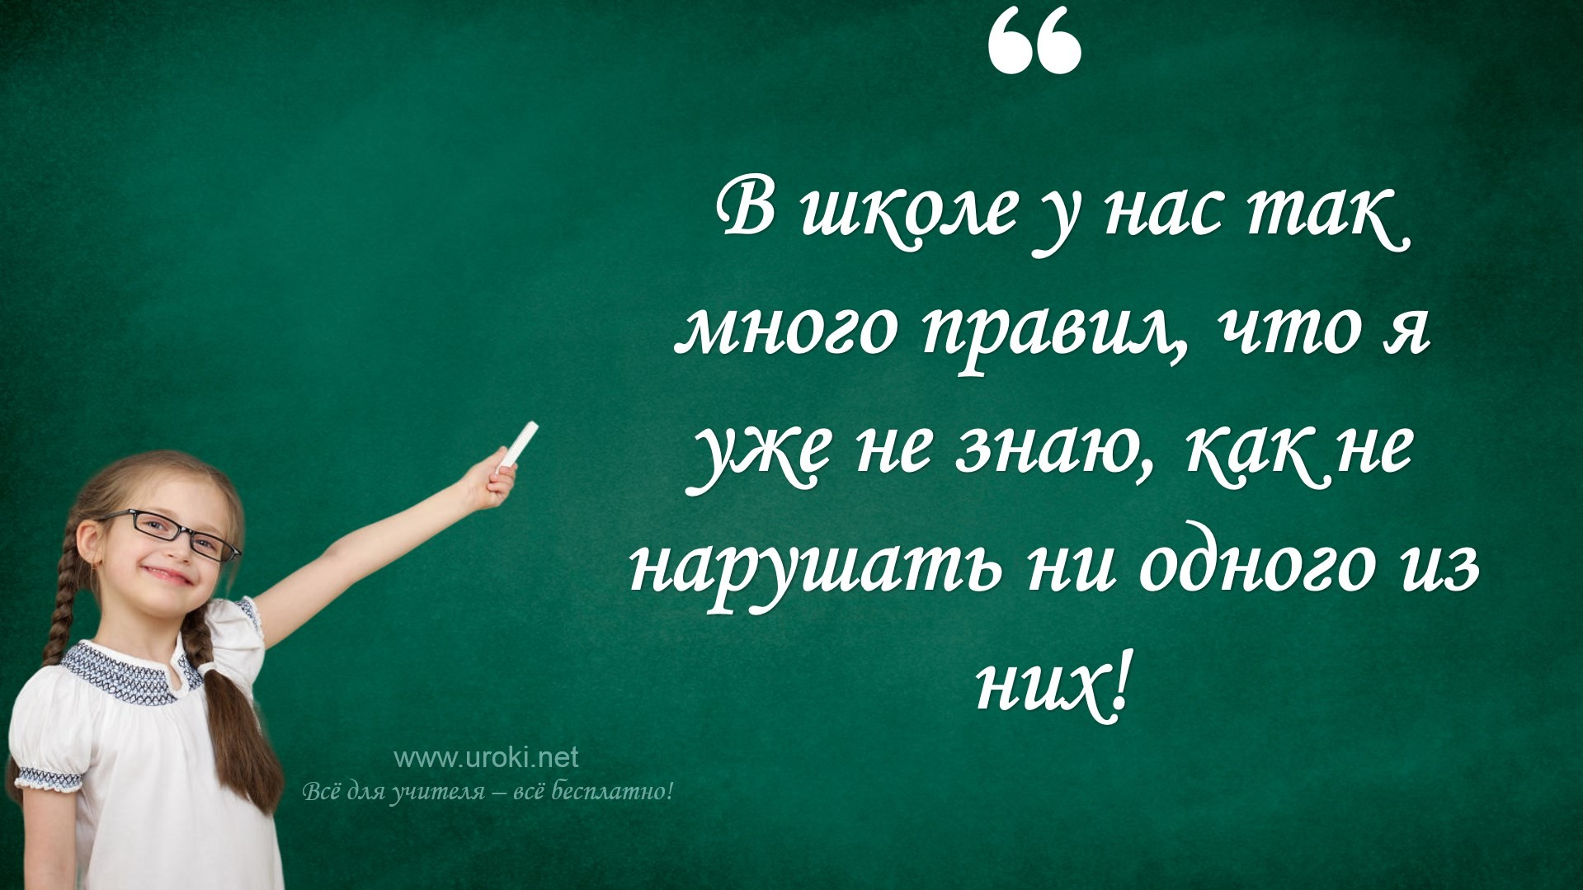конкурсах, творческих проектах. Это достижения не только наших учеников, но и родителей, которые поддерживали их во всех начинаниях.
Однако, мы также столкнулись с рядом проблем и сложностей. Важным моментом является то, что мы смогли успешно справиться с этими проблемами и найти решение. Все это было возможно благодаря сотрудничеству и взаимопониманию между родителями, учителями и учениками.

Хотим выразить свою искреннюю благодарность родителям за поддержку и участие в жизни школы. Ваше сотрудничество и помощь были неоценимыми в достижении наших целей и решении проблем. Мы надеемся на дальнейшее взаимодействие и плодотворную работу в следующем учебном году.

Спасибо за ваше внимание и активное участие в нашем родительском собрании в 5 классе!

Ответы на вопросы родителей и возможность общения с классным руководителем.

Дополнительно

Обсуждение вопросов безопасности учеников в школе и вне ее.
Уважаемые родители, наша школа заботится о безопасности всех наших учеников, и сегодня мы хотим обсудить вопросы безопасности в школе и вне ее.

В школе мы принимаем все необходимые меры для обеспечения безопасности учеников. Мы регулярно проводим тренировки по эвакуации, обучаем детей правилам безопасного поведения на улице, в общественном транспорте, на экскурсиях и т.д. Также мы обеспечиваем постоянное присутствие педагогов и других сотрудников на территории школы и во время мероприятий, чтобы контролировать ситуацию и обеспечивать безопасность детей.

Однако, мы также хотим обсудить вопросы безопасности вне школы. Мы рекомендуем всем родителям обсуждать с детьми правила безопасности и рассказывать о возможных опасностях на улице, в общественном транспорте и в других обстановках. Также мы рекомендуем детям не гулять в одиночку, особенно в темное время суток, и не подходить к незнакомым людям.

Мы также хотим напомнить, что при возникновении каких-либо проблем или ситуаций, которые могут повлиять на безопасность детей, необходимо незамедлительно связаться с учителями или администрацией школы.

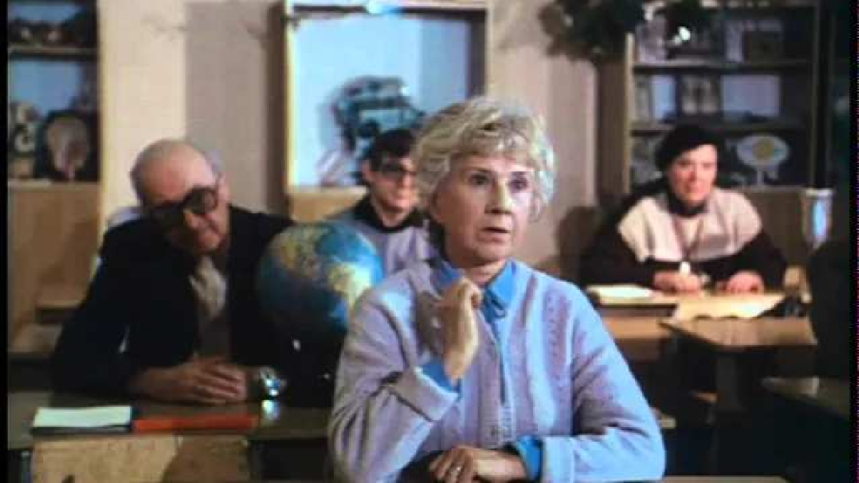Безопасность наших учеников - это наш приоритет. Мы надеемся, что эта информация была полезной и позволит нам вместе создать безопасную и комфортную образовательную среду для наших детей. Спасибо за ваше внимание и участие в обсуждении вопросов безопасности.

Обсуждение плана мероприятий и мер по поддержке учащихся в период летних каникул.
Период летних каникул является важным временем для учащихся. Не только отдых, но и продолжение обучения должны быть организованы таким образом, чтобы подготовить ребят к новому учебному году. Для этого мы разработали план мероприятий и мер по поддержке учащихся в период летних каникул.

В первую очередь, мы призываем родителей и опекунов принимать активное участие в организации досуга детей, чтобы предотвратить возможные неприятности и опасности. Важно следить за безопасностью ребенка на отдыхе и во время прогулок, особенно в местах с большим скоплением людей. Родители также должны контролировать время, которое дети проводят за компьютером или в социальных сетях, чтобы ограничить негативное воздействие на зрение и психическое состояние ребенка.

Читать ещё статьи по теме:
- Конспекты классного часа для классного руководителя
- Родительское собрание "Воспитание ненасилием в семье"
- Родительское собрание в форме педмастерской
- Общешкольное родительское собрание в начальной школе с презентацией
- Родительское собрание на тему: "СПИД - МИФ ИЛИ РЕАЛЬНОСТЬ?"

Слова ассоциации (тезаурус) к статье:
родители, поддержка, уважение, старики, школьное, учитель, школа, совещание

Смотреть видео к статье:

мечты (
101)
Выпуск №
моей
Школа
Ералаш
Copy link

Watch on

Опубликовано 17.04.2023

